תקנות הרשויות המקומיות (רישום שטרי חוב), תשכ"ז-1967

רשויות ומשפט מנהלי – רשויות מקומיות
תוכן ענינים
2 | Go | חתימה על שטרות | סעיף 1
2 | Go | השם | סעיף 2
2 | Go | תוספת

תקנות הרשויות המקומיות (רישום שטרי חוב), תשכ"ז-1967*
בתוקף סמכותי לפי סעיפים 199 ו-347 לפקודת העיריות וסעיף 10א לפקודת המועצות המקומיות, אני מתקין תקנות אלה:
1. ראש רשות מקומית, גזברה או עובד הרשות המקומית שהוסמך לכך לא יחתמו על שטר חוב בשם הרשות המקומית אלא אם הוא ערוך לפי טופס א' בתוספת, רשום בספר שטרות לפרעון שלפי טופס ב' בתוספת וכן בכרטיס פרעון שטרות שלפי טופס ג' בתוספת.
חתימה על שטרות
2. לתקנות אלה ייקרא "תקנות הרשויות המקומיות (רישום שטרי חוב), תשכ"ז-1967".
השם

תוספת
(סעיף 1)
טופס א'
שטר חוב
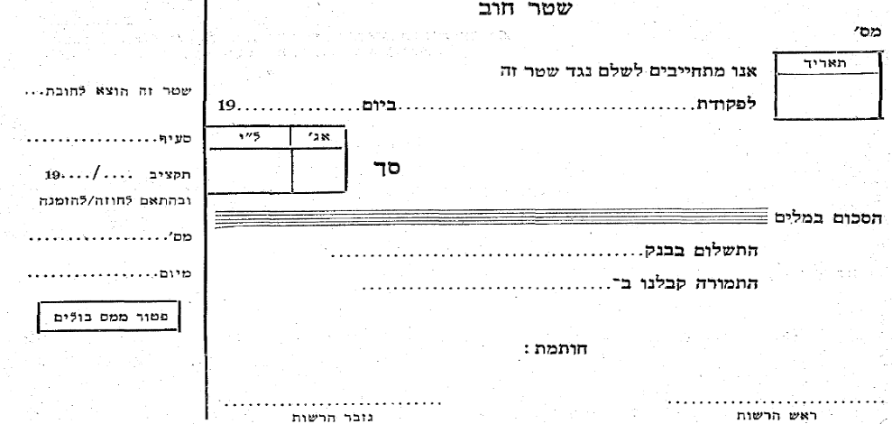

טופס ב'
ספר שטרות לפרעון
דף
חודש הפרעון | מס' השטר | תאריך | לפקודת | זמן לפרעון | חובה |  |  | זכות
 |  |  | ס"ה להעברה

טופס ג'
כרטיס פרעון שטרות לחודש
מס' החשבון שנה חודש
דף
מס' השטר | תאריך | לפקודת | זמן לפרעון | חובה |  |  |  |  |  |  | מס' V |  | זכות |  | יתרה
 |  | ס"ה להעברה

* פורסמו ק"ת תשכ"ז מס' 2016 מיום 23.3.1967 עמ' 1794.

